**Bài kiểm tra trắc nghiệm tuần 7**

**1. Cấu trúc dữ liệu nào không cho phép trùng lắp dữ liệu trong các cấu trúc:**

Mảng

Set

ArrayList

Linked List

**2. Kết quả thực thi đoạn code dưới đây là gì?**

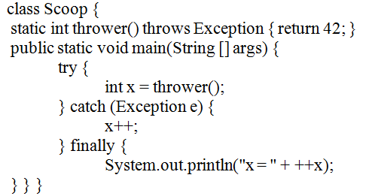

Chương trình chạy được nhưng không xuất bất kì nội dung gì ra màn hình

x = 42

Chương trình không xuất bất kỳ nội dung nào ra màn hình.

Lỗi biên dịch

**3. Kết quả thực thi đoạn code dưới đây là gì?**

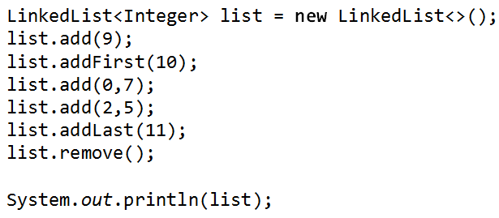

[10, 7, 9, 5]

[10, 5, 9, 11]

[7, 9, 5, 11]

[9, 0, 7, 2, 5, 11]

**4. Set không cho phép 2 phần tử trùng nhau, như vậy kết quả thực thi đoạn code dưới đây in ra màn hình nội dung gì?**

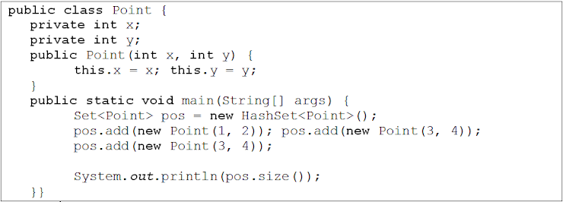

Lỗi biên dịch

3

1

2

**5.Các cấu trúc dữ liệu trong Java Collection Framework nằm trong gói nào?**

java.util

java.lang

[java.io](https://www.google.com/url?q=http://java.io&sa=D&source=editors&ust=1686215178407197&usg=AOvVaw1T8mPN-haxEcr5AfRMRZoJ)

java.sql

**6. Cho đoạn code bên dưới, ngoại lệ nào có thể xảy ra?**

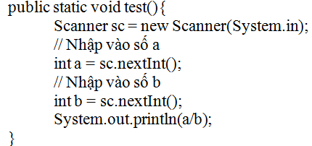

Lỗi chia cho 0 và lỗi không nhập liệu

Lỗi chia cho 0 và lỗi IO

Lỗi chia cho 0 và lỗi nhập liệu không hợp lệ

Lỗi biên dịch

**7. TreeSet sử dụng phương thức nào dưới đây để xác định 2 phần tử trùng nhau?**

equals(...)

main(...)

compareTo(...)

hashCode()

**8. Interface nào sau đây không kế thừa interface Collection**

List

Map

Set

Queue

**9. Đối với câu query dạng SELECT thì thực hiện lệnh nào sau đây?**

execute(...)

executeQuery(...)

executeUpdate(...)

doUpdate(...)

**10. Kết quả thực thi của đoạn code dưới đây là gì?**

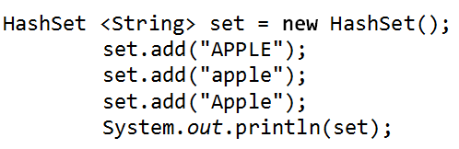

[apple, Apple, APPLE]

[APPLE, apple, Apple]

Thứ tự ngẫu nhiêu của [APPLE, apple, Apple]

[APPLE, Apple, apple]

**11. Để kiểm tra một ArrayList của các đối tượng Student có chứa 1 đối tượng Student nhận vào hay không, thì cần phải hiện thực phương thức nào sau đây?**

compareTo(...)

equals(...)

hashCode()

compare(...)

**12. Cấu trúc dữ liệu nào sau đây dùng mảng để lưu các phần tử?**

TreeMap

LinkedList

HashMap

ArrayList

**13. Cấu trúc dữ liệu nào sau đây sử dụng hàm băm (hashing) để xác định vị trí của phần tử thêm vào cấu trúc đó?**

HashSet

Map

ArrayList

TreeSet

**14. Phát biểu nào sau đây không đúng về Collections**

Cung cấp các phương thức cho cấu trúc Map

Cung cấp các phương thức cho phép thao tác trên Collection

Cung cấp các phương thức chung cho các cấu trúc Set, List, Queue

Cung cấp các phương thức cho mảng

Câu trả lời đúng

**15. Hãy chọn phát biểu không đúng về java.util.Iterator:**

Iterator là một interface

Iterator dùng để duyệt tuần tự các phần tử của cấu trúc dữ liệu List, Set, Map

Iterator có thể duyệt các phần tử forward

Iterator có chứa các hàm hasNext(), next(), add(), remove(), set()

**16. Phát biểu nào sau đây không đúng về java.util.HashMap:**

Thứ tự khi in ra không giống với thứ tự khi thêm vào

HashMap là một tập hợp nhiều entry, mỗi entry là một cặp key và value

Các value trong một Map không được giống nhau

Các key trong cùng một HashMap không được giống nhau

**17. Ngoại lệ NullPointerException được tung ra khi nào?**

Khi ta truy xuất 1 đối tượng chưa khởi tạo.

Khi ta truy xuất một đối tượng String rỗng.

Khi ta cố truy xuất một tập tin đã hết dữ liệu.

Khi ta truy xuất một đối tượng không được quyền truy cập.

**18. Kết quả thực thi của đoạn code dưới đây là gì?**

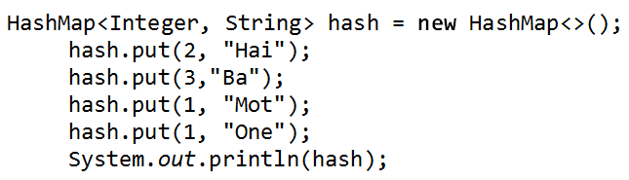

Thứ tự ngẫu nhiên của {1=Mot, 2=Hai, 3=Ba}

{1=Mot, 2=Hai, 3=Ba}

Lỗi ngoại lệ

{1=One, 2=Hai, 3=Ba}

**19. HashSet sử dụng phương thức nào dưới đây để bảo đảm không có 2 phần tử giống nhau?**

compare

hashCode()

equals(...)

compareTo

**20. Nếu như chúng ta cần thống kê tên môn học và số lượng sinh viên đăng ký môn học và sắp xếp theo thứ tự alphabet của tên môn học, cấu trúc nào phù hợp với yêu cầu trên?**

HashMap

TreeSet

TreeMap

HashSet

Top of Form

**Bài kiểm tra trắc nghiệm tuần 8**

**1. Giả sử có đối tượng Book gồm có các thuộc tính: mã số (String), tiêu đề (String), giá (int), năm xuất bản (int); có thể sử dụng stream nào sau đây để lưu danh sách các quyển sách xuống tập tin?**

DataOutputStream

PipedOutputStream

PrintWriter-

DataArrayOutputStream

**2. Cho đoạn code như sau: File f = new File("db/io/w1"); f.mkdir(); Kết quả thực hiện đoạn code này là gì khi trong hệ thống chỉ có thư mục "db"**

true - tạo luôn cả thư mục io và w1-

false - không tạo được vì thư mục cha của w1 là io không tồn tại

false - tạo được thư mục w1 trong db nhưng không tạo được thư mục io

true - sẽ tạo thư mục w1 trong db bởi vì io không tồn tại

**3.Để lấy kích thước của một tập tin file (java.io.File) ta sử dụng phương thức:**

file.listSize();

file.length();-

file.size();

file.getLength();

**4. Để lập trình input và output trong Java, cần import gói  nào sau đây?**

java.lang

java.sql

java.util

[java.io](https://www.google.com/url?q=http://java.io&sa=D&source=editors&ust=1686215903741940&usg=AOvVaw0tgZGbk89-_CQZi1NWKn_4)-

**5. Để vừa có thể đọc và ghi dữ liệu ở vị trí tùy ý trong file, sử dụng mode nào sau đây của RandomAccessFile?**

r

w

rw-

rwe

**6. Khi sử dụng đối tượng BufferedReader để đọc dữ liệu thông qua phương thức readLine(), nếu như không còn dữ liệu để đọc, phương thức readLine() sẽ trả về kết quả:**

0

Ngoại lệ

Null-

-1

**7. Phương thức delete() của đối tượng File được xóa trong trường hợp:**

Tên file là một thư mục không rỗng-

Tên file là một thư mục rỗng-

Tên file là một tập tin-

**8. Lớp nào dưới đây không kế thừa InputStream?**

DataInputStream

RandomAccessFile-

FileInputStream

InputStreamReader-

**9. Khi lập trình IO trong Java, ngoại lệ nào sau đây có thể được tung ra?**

ClassNotFoundException

IOException-

NumberFormatException

FileNotFoundException-

**10. Khi tạo đối tượng File như sau: File f = new File("Examples\someFile.txt"); kết quả sẽ là?**

Chương trình sẽ tự động tạo tập tin someFile.txt và thư mục Examples(nếu chưa tồn tại)

Đối tượng file được tạo ra, có đường dẫn cha là Example và con là someFile.txt, không có tạo ra tập tin hay thư mục nào cả-

Chương trình sẽ tự động tạo tập tin someFile.txt trong thư mục Examples

Nếu tập tin someFile.txt trong thư mục Examples chưa có thì chương trình sẽ tạo ra tập tin rỗng với tên là SomeFile.txt

**11. Lớp nào dưới đây không cùng loại với các lớp còn lại?**

BufferedInputStream

ObjectInputStream

DataInputStream

ByteArrayInputStream

InputStreamReader-

**12. Stream nào sau đây đọc dữ liệu dưới dạng bytes sau đó chuyển dữ liệu sang dạng ký tự?**

System.in

ObjectInputStream

InputStreamReader-

BufferedReader

**13. System.out là đối tượng của lớp?**

BufferedWriter

PrintStream-

PrintWriter

Scanner

**14. Giả sử mỗi  lần chúng ta muốn đọc 1024 bytes từ file, tuy nhiên lần cuối cùng file chỉ có 1020 bytes dữu liệu. Vậy phương thức read(byte[] array) của nhóm InputStream sẽ là gì?**

-1

2024

Ngoại lệ

1020-

**15. Để đọc dữ liệu dưới dạng ký tự, hoặc mảng các ký tự, sử dụng stream nào dưới đây?**

BufferedReader-

DataInputStream

ObjectInputStream

BufferedInputStream

**16. Stream nào sau đây hỗ trợ đọc/ghi kiểu dữ liệu nguyên thủy?**

FileInputStream/FileOutputStream

RandomAccessFile-

BufferedReader/BufferedWriter

DataInputStream/DataOutputStream-

**17.Stream nào sau đây giúp cải thiện quá trình đọc dữ liệu?**

PipedInputStream

ByteArrayInputStream

BufferedReader-

BufferedInputStream-

**18. Để lấy đường dẫn tuyệt đối của một tập tin có kiểu dữ liệu là java.io.File ta sử dụng phương thức:**

getRealPath()

getRealAbsolutePath()

getPath()

getAbsolutePath()-

**19. Chương trình sử dụng tạo đối tượng FileWriter với tên file là "newFile.txt". Nếu file này đã tồn tại trong hệ thống thì ?**

Ngoại lệ được tung ra trong lúc thực thi code

File cũ vẫn giữ nguyên và tạo file mới với tên có thêm chữ copy phía sau

Chương trình chạy được và không thông báo gì hết

File cũ bị xóa đi và thay bằng file mới, file này rỗng-

**20. Dòng dữ liệu đọc được từ file bằng BufferedReader, có thể sử dụng cách nào sau đây để phân tích dòng ra thành từng phần nhỏ dựa vào ký tự phân cách?**

Sử dụng StringTokenizer-

Phương thức split của đối tượng String-

Sử dụng Iterator

Sử dụng StringAnalyzer

*Bài kiểm tra trắc nghiệm số 3*

**1. Phát biểu nào sau đây không đúng về lớp và đối tượng?**

Đối tượng được xem là một thể hiện (instance) của lớp

Lớp được xem là một thể hiện (instance) của đối tượng

Lớp (class) được xem như là một khuôn mẫu (template) để tạo các đối tượng

Lớp bao gồm các thuộc tính, phương thức mà đối tượng có thể có

**2. Phát biểu nào dưới đây không đúng về từ khóa private và public?**

private thường được dùng cho các thuộc tính của lớp, public thường được dùng cho các phương thức để bên ngoài sử dụng

Thuộc tính, phương thức có phạm vi truy xuất public có thể được gọi ở bất kỳ nơi nào trong chương trình

public có phạm vi truy xuất rộng hơn private

Thuộc tính, phương thức có phạm vi truy xuất private có thể được gọi ở bất kỳ nơi nào trong chương trình

**3. Java hỗ trợ kiểu truyền tham đối nào sau đây?**

Truyền tham chiếu

Truyền tham trị

**4. Phát biểu nào sau đây không đúng về phương thức abstract?**

Là phương thức được khai báo với từ khóa final abstract

Lớp không abstract có thể có phương thức abstract

Là phương thức được khai báo với từ khóa static abstract

Là phương thức đặt trong lớp abstract

**5. Phát biểu nào dưới đây đúng về lớp trừu tượng (abstract class)?**

Bắt buộc phải có phương thức trừ tượng

Lớp không cho phép tạo đối tượng từ nó, mà chỉ có thể tạo đối tượng từ các lớp con không trừu tượng của nó

Là lớp có thể có phương thức trừu tượng và phương thức không trừu tượng

Là lớp không có lớp con

**6. Từ khóa nào dưới đây có thể dùng để một lớp kế thừa các thuộc tính và phương thức của lớp khác?**

static

implements

final

extends

**7. Java hỗ trợ loại kế thừa nào sau đây?**

Đa kế thừa

Kế thừa đơn

Kế thừa kép

Không hỗ trợ bất kỳ loại kế thừa nào cả

**8. Phát biểu nào dưới đây dùng để khai báo lớp abstract?**

public abstract class Canine { public Bark speak() { ... } }

public class Canine { public abstract Bark speak(); }

public class Canine abstract { public abstract Bark speak(); }

public abstract class Canine { public Bark speak(); }

**9. Phát biểu nào dưới đây không đúng về hàm dựng (constructor)?**

Không cần thiết trùng tên với tên lớp

Constructor dùng để tạo đối tượng

Không có kiểu trả về

Có tên trùng với tên lớp

**10. Phát biểu nào dưới đây đúng về phương thức static?**

Có thể được truy xuất thông qua tên lớp

Phương thức chỉ hỗ trợ kiểu trả về là void

Phương thức trừu tượng, các lớp con phải viết lại (override) khi kế thừa

Phương thức của lớp, không phải phương thức của đối tượng

**11. Đối tượng được tạo ra như thế nào?**

Thông qua hàm main của lớp

Thông qua phương thức final của lớp

Thông qua constructor của lớp

Thông qua phương thức static của lớp

**12. Khi tham số có nhận vào đối tượng của một lớp thì:**

Các thay đổi thông qua phương thức set (thay đổi giá trị các thuộc tính của đối tượng) sẽ ảnh hưởng ra ngoài khi thực hiện xong phương thức

Các thay đổi thông qua phương thức set sẽ không thay đổi lên đối tượng khi thực hiện xong phương thức

Các thay đổi thông qua thao tác gán (=) không có tác dụng thay đổi đối tượng khi thực hiện xong phương thức

Các thay đổi thông qua phương thức set, thao tác gán không có ảnh hưởng gì đến đối tượng

**13. Lớp final là lớp?**

Giống như lớp abstract, nhưng chỉ cho phép tối đa 1 lớp con

Không có lớp con

Không có lớp nào được gắn với từ khóa final

Chỉ hỗ trợ các phương thức static

**14. Phát biểu nào sau đây đúng về phương thức trừu tượng (abstract):**

Là phương thức được khai báo với từ khóa abstract và không có nội dung (body)

Là bất kỳ phương thức nào nằm trong lớp abstract

Là phương thức ở lớp con, kế thừa từ phương thức ở lớp cha

Là phương thức không cho phép kế thừa ở lớp con

**15. Lớp không abstract có thể có phương thức abstract hay không?**

Không -- không có tồn tại phương thức abstract, chỉ có phương thức bình thường.

Có -- không có qui định nào về lớp abstract phải định nghĩa ở lớp abstract hay lớp bình thường.

Không -- nếu một lớp có phương thức abstract thì lớp đó phải là abstract.

Có -- phương thức abstract có thể định nghĩa ở lớp bình thường hoặc lớp abstract.

**16. Khai báo nào dưới đây để lớp B kế thừa lớp A?**

class B extends A {...}

class B imports A {...}

class B implements A {...}

class B static B {...}

**17. Phát biểu nào có thể chèn được vào dòng 9?**

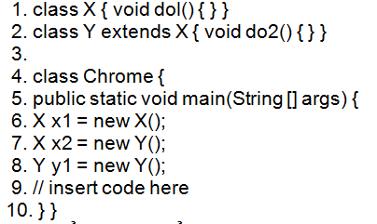

x2.do2( );

((Y)x2).do2();

(Y) x2. do2( );

X.x2.do2();

**18. Che giấu thông tin có thể được thực hiện bằng cách?**

Sử dụng từ khóa final cho các thuộc tính

Sử dụng private đối với các thuộc tính, chỉ cho phép người dùng truy xuất thông qua các phương thức

Sử dụng từ khóa public cho các thuộc tính

Sử dụng từ khóa static cho các thuộc tính

**19. Cho 2 lớp Square và Point như hình bên dưới. Phát biểu nào sau đây không đúng?**

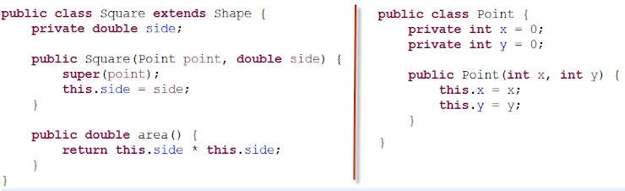

Lớp Square là một lớp trừu tượng

Lớp Square là một lớp con của Shape

Phương thức area() là phương thức của lớp Square và được truy xuất với cú pháp Square.area()

Phương thức area() là phương thức của đối tượng và được gọi khi đã có đối tượng được tạo từ lớp Square

**20. Lớp Arrays trong gói java.utils là lớp?**

Cung cấp các phương thức static cho các thao tác trên cấu trúc tập hợp (Set)

Cung cấp các phương thức static cho các thao tác trên mảng 2 chiều

Cung cấp các phương thức static cho các thao tác trên đối tượng người dùng định nghĩa ra

Cung cấp các phương thức static cho các thao tác trên mảng 1 chiều

Top of Form

**Bài kiểm tra trắc nghiệm tuần 5**

**1. Kết quả thực thi đoạn code dưới đây là gì?**

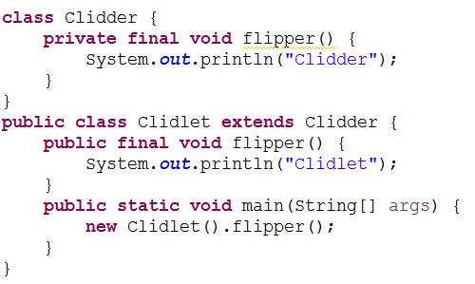

Lỗi biên dịch

Clidlet

Clidder

Clidder Clidlet

**2. Kết quả thực thi đoạn code dưới đây là gì?**

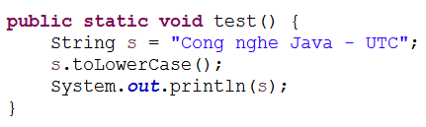

Cong nghe Java – UTC

cong nghe java – utc

CongngheJava–UTC

Cong Nghe Java – UTC

**3. Lớp con không thể override phương thức nào trên lớp cha?**

Phương thức có từ khóa protected

Phương thức có phạm vi truy xuất mặc định

Phương thức có từ khóa final

Phương thức có từ khóa public

**4.Khi sử dụng lớp Student trong gói model.uni ở lớp khác cùng gói model.uni thì cần thêm dòng lệnh nào sau đây?**

import model.uni.*;

import java.model.uni

Không cần sử dụng import

import model.uni.Student;

**5. Phát biểu nào sau đây đúng về class và interface?**

Một lớp chỉ được kế thừa 1 lớp khác và hiện thực nhiều interface

Một lớp chỉ được phép hiện thực tối đa 1 interface

Một lớp có thể kế thừa nhiều interface và hiện thực nhiều lớp khác

Một lớp có thể kế thừa nhiều interface

**6. Cho đoạn code sau:**

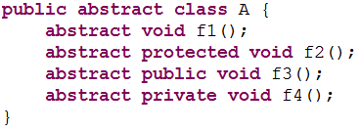

Lỗi biên dịch tại khai báo phương thức f4()

Lỗi biên dịch tại khai báo phương thức f3()

Lỗi biên dịch tại khai báo phương thức f1()

Lỗi biên dịch tại khai báo phương thức f2()

**7. Cho đoạn code sau:**

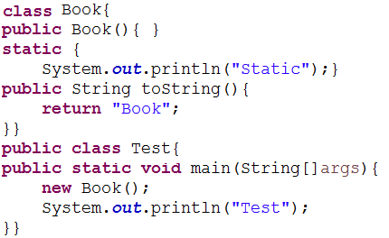

Book Static Test

Static Test

Test

Book Test

**8. Phát biểu nào sau đây không đúng về chuỗi trong Java?**

StringBufffer khả biến và hỗ trợ đa tiến trình

String khả biến, và hỗ trợ đơn tiến trình

StringBuffer và StringBuilder hỗ trợ đa tiến trình

StringBuilder khả biến và hỗ trợ đa tiến trình

**9. Phát biểu nào sau đây không đúng về interface?**

Có thể có thuộc tính, hằng số, và khai báo phương thức

Chỉ hỗ trợ khai báo phương thức

Cho phép viết nội dung phương thức bên cạnh các khai báo phương thức

Chỉ cho phép định nghĩa hằng số và khai báo phương thức

**10. Kết quả thực thi đoạn code dưới đây là gì?**

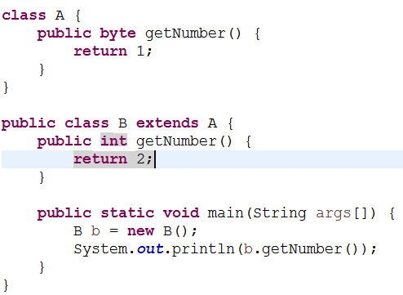

2

1

Lỗi biên dịch

Ngoại lệ xảy ra trong lúc chạy chương trình

**11. Phát biểu nào sau đây không đúng về constructor?**

Constructor mặc định (không tham số) sẽ mất đi khi lớp có constructor có tham số

Java chỉ hỗ trợ constructor có tham số

Có thể sử dụng constructor không tham số bên cạnh các constructor có tham số

Mỗi constructor trong Java chỉ hỗ trợ đến 10 tham số

**12. Khi 1 lớp hiện thực (implements) một interface thì?**

Lớp đó sẽ phải hiện thực tất cả các phương thức đã khai báo ở interface (nếu lớp không abstract)

Lớp đó chỉ cần hiện thực interface mà không cần override lại bất kỳ phương thức nào cả vì phương thức đã được viết trên interface

Lớp đó (không phải là lớp abstract) sẽ hiện thực một số phương thức và lớp con (không abstract) sẽ hiện thực các phương thức còn lại

Lớp chỉ hiện thực lớp abstract và kế thừa interface

**13. Từ khóa package khai báo đặt ở đâu trong code của 1 lớp?**

Sau lệnh import các lớp cần thiết

Chỗ nào cũng được trong định nghĩa lớp

Dòng đầu tiên

Không cần khai báo

**14. Kết quả thực thi đoạn code dưới đây là gì?**

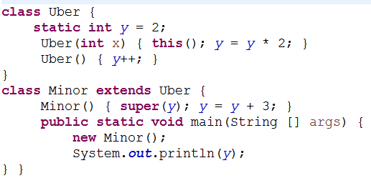

6

8

9

7

**15. Thứ tự phạm vi truy xuất nào sau đây hợp lệ?**

(mặc định) - private - protected - public

private - (mặc định) - protected - public

protected - public - (mặc định) - private

public - (mặc định) - protected - private

**16. Phát biểu nào sau đây không đúng về kế thừa?**

Java hỗ trợ kế nhừa nhiều tầng?

Chỉ lớp không abstract mới hiện thực interface và kế thừa 1 lớp khác

Một lớp chỉ có thể kế thừa duy nhất 1 lớp abstract khác

Lớp abstract có thể kế thừa lớp abstract khác

**17. Khi một lớp không abstract hiện thực interface Comparable thì lớp đó sẽ phải override phương thức nào sau đây?**

public Object compare(...) {...}

public int compareTo(...) {...}

public int compare(...) {...}

public boolean compareTo(...) {...}

**18. Khi sử dụng Arrays.sort(Student[] array) cho các đối tượng Student do người dùng tự định nghĩa thì:**

Mặc định sẽ xếp theo thứ tự tăng dần của các đối tượng Student

Lỗi biên dịch

Sẽ sắp xếp theo kết quả của phương thức compareTo(...) mà lớp Student override khi implements interface Comparable

Sẽ sắp xếp theo kết quả của phương thức compare(...) mà lớp Student override khi implements interface Comparator

**19. Kết quả thực thi đoạn code dưới đây là gì?**

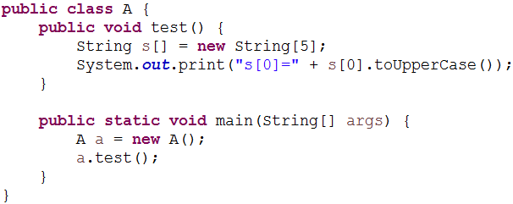

Chương trình thông báo lỗi dịch tại dòng lệnh String s[] = new String[5];

Chương trình dịch tốt, chạy thông báo lỗi NullPointerException

Chương trình chạy tốt, kết quả là ‘s[0]=null’

Chương trình chạy tốt, kết quả là ‘s[0]=’

**20. Trong lớp A, thuộc tính age được khai báo với phạm vi là protected thì:**

Lớp B (không có quan hệ lớp cha lớp con với A) trong cùng package với A có thể truy xuất được thuộc tính age

Trong lớp A có thể truy xuất đến thuộc tính age

Trong lớp B, là lớp con của A (có cùng package với A) có thể truy xuất đến thuộc tính age

Lớp B (không có quan hệ lớp cha lớp con với A và khác package với A) có thể truy xuất đến thuộc tính age

Top of Form

**Bài kiểm tra trắc nghiệm số 2**

**1. Khai báo mảng 2 chiều nào dưới đây không bị lỗi biên dịch?**

int[] array [] = [3][3];

int array[5][];

int[3] array[3] = new int[3][3];

String array[][] = new String[3][3];-

**2. Khai báo chuỗi nào dưới đây đúng cú pháp?**

String alpha("Hello Quiz!") ;

String alpha = new "Hello Quiz!";

String alpha = "Hello Quiz!";-

String = "Hello Quiz!";

**3. Khai báo ký nào dưới đây đúng cú pháp?**

char c = 56;

char c = 'a';-

char c = "a";

char c = "56";

**4. Khai báo mảng 1 chiều nào dưới đây không bị lỗi biên dịch?**

int[5] array = new int[5];

int array[];-

int[] array = new int[];

int array[5];

**5. Kết quả thực thi đoạn code sau là gì?**

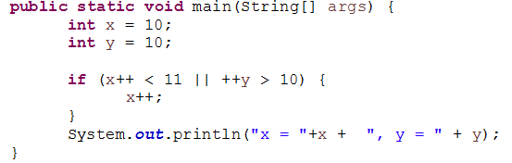

x = 12, y =11

x = 10, y =11

x = 12, y =10

x = 10, y =10

**6. Kết quả sau khi chạy đoạn code dưới đây là gì?**



12-12

12-345

3-345

3-12

**7. câu lệnh nào sau đây có thể in ra màn hình kích thước (độ dài) của mảng một chiều int[] array:**

System.out.println(array.capacity);

System.out.println(array.size);

System.out.println(array.length());

System.out.println(array.length);

**8. Hãy chọn phát biểu sai trong các phát biểu sau?**

Mảng là cấu trúc tuần tự, có kích thước không cố định

Mảng cho phép chứa các phần tử có cùng kiểu dữ liệu

Mảng có tính chỉ mục (cho phép truy xuất theo vị trí)

Mảng có nhiều loại mảng một chiều, hai chiều, đa chiều

**9. Phát biểu nào sau đây chèn vào dòng 4 để kết quả in ra là 12?**

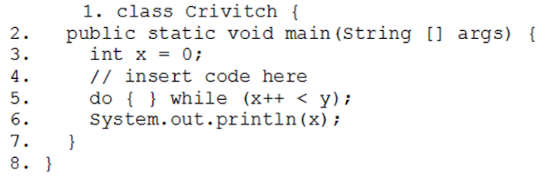

int y = x;

int y = 12

int y = 10;

int y = 11;

**10. Kết quả thực thi đoạn code bên dưới sẽ là?**

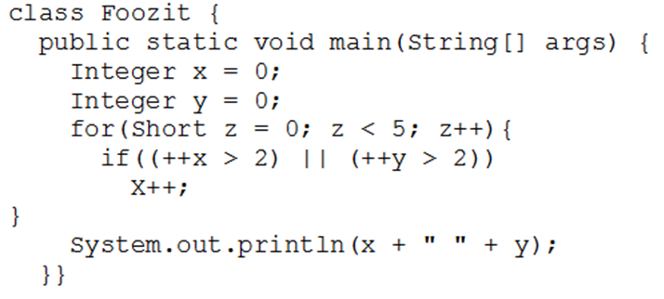

5 3

5 2

8 2

8 1

**11. Kết quả thực thi đoạn code bên dưới sẽ là?**

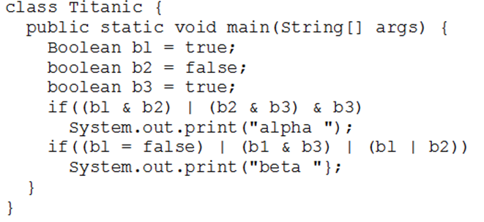

alpha

alpha beta

Không in ra gì hết

beta

**12. Phương thức method() sẽ thực thi bao nhiêu lần?**

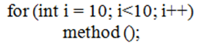

10

1

Vô tận

0

**13. Kết quả thực thi đoạn code bên dưới là gì?**

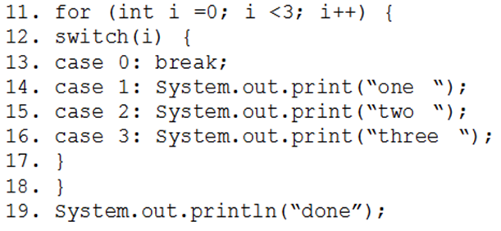

done

one two three two three done

one two three done

Lỗi biên dịch

**14. Kết quả thực thi đoạn code bên dưới là gì?**

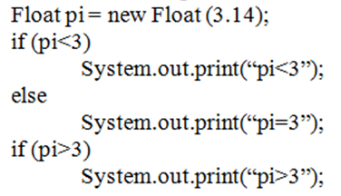

pi<3

pi=3

pi>3

pi=3 pi>3

**15. Kết quả thực thi đoạn code bên dưới là gì?**

Hình ảnh không có chú thích

Ngoại lệ trong lúc chạy chương trình

5

Lỗi biên dịch

6

**16. Kết quả thực thi đoạn code bên dưới là gì?**

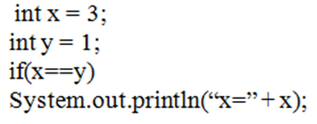

In ra x=1

x=3

Chương trình chạy bình thường nhưng không in ra gì cả

Lỗi biên dịch

**17. Kết quả thực thi đoạn code bên dưới là gì?**

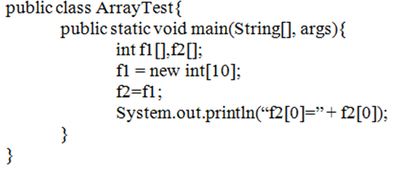

In ra màn hình f2[0]=null

In ra màn hình f2[0]=0

Lỗi biên dịch

In ra màn hình f2[0]=NaN

**18. Kết quả thực thi đoạn code bên dưới là gì?**

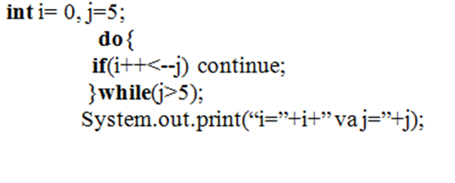

i=1 va j=4

i=4 va j=0

i=0 va j=4

i=5 va j=0

**19. Kết quả thực thi đoạn code bên dưới là gì?**

Hình ảnh không có chú thích

Lỗi biên dịch

9 6 3

9 6

6 9

**20. Kết quả thực thi đoạn code bên dưới là gì?**

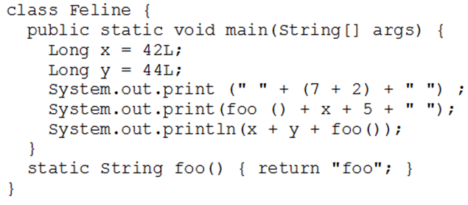

72 foo47 4244foo

72 foo47 86foo

9 foo47 86foo

9 foo425 86foo

9 foo47 4244foo

72 foo425 86foo

72 foo425 4244foo

9 foo425 4244foo